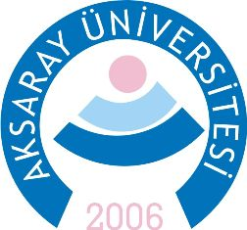T.C.

AKSARAY ÜNİVERSİTESİ

ORTAKÖY MESLEK YÜKSEKOKULU MÜDÜRLÜĞÜ

AKADEMİK PERSONELLERİN

YILLARA GÖRE VERDİKLERİ DERS BİLGİLERİ

TABLOSU

**Birim:** Ortaköy Meslek Yüksekokulu

**Öğretim Elemanının Adı Soyadı:**

|  |  |  |  |  |  |
| --- | --- | --- | --- | --- | --- |
| **Eğitim-Öğretim Yılı** | **Dönemi** | **Ders Adı** | **T+U** | **Program** | **Öğrenim Adı** |
|  |  |  |  |  |  |
|  |  |  |  |  |  |
|  |  |  |  |  |  |
|  |  |  |  |  |  |
|  |  |  |  |  |  |
|  |  |  |  |  |  |
|  |  |  |  |  |  |
|  |  |  |  |  |  |
|  |  |  |  |  |  |
|  |  |  |  |  |  |
|  |  |  |  |  |  |

İmza

Müdür/Yüksekokul Sekreteri